户新宇教师简介
- 个人基本情况：
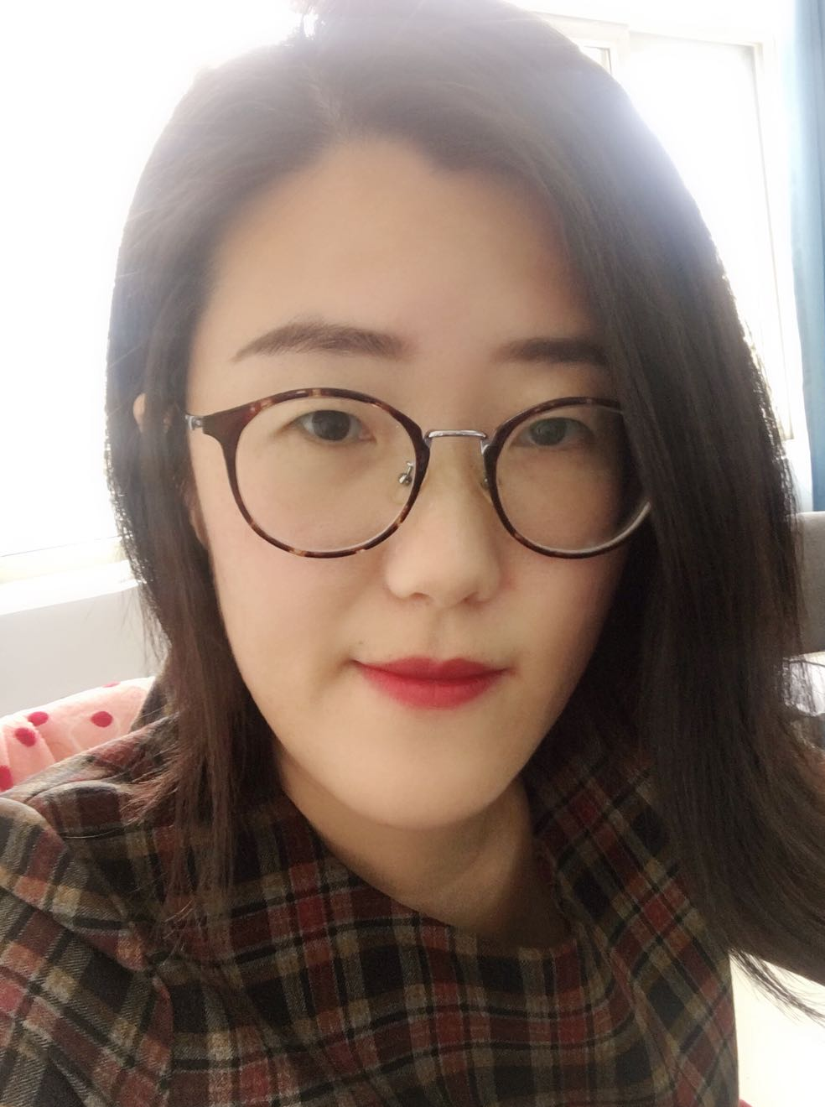
姓 名：户新宇
性 别： 女
出生年月： 1988-11
民 族：汉
职称职务： 副教授
政治面貌： 中共党员
最高学位学历： 博士研究生
工作单位： 温州大学
通信地址： 浙江省温州市瓯海区高教园区温州大学南校区1A307
邮政编码：325035
电 话：13616774772
E—Mail ：huxinyu@wzu.edu.cn
- 从事研究的专业领域及主要研究方向
研究的专业领域：生物化学 纳米材料 光谱检测
主要研究方向：人工离子通道 超分子材料
- 主要教育工作经历
- 05/2017-至今，温州大学，电气与电子工程学院，副教授
- 09/2014-03/2016美国科罗拉多大学，化学工程，国家公派联合培养博士研究生
- 09/2013-12/2016吉林大学，仿生科学与工程，博士研究生（硕博连读）
- 09/2011-09/2013吉林大学，农业生物环境与能源工程，硕士研究生（保送）
- 09/2007-07/2011吉林大学，生物工程，本科
- 近年来主持的主要教学科研项目
- 浙江省科技厅：基于有机共价多面体单分子跨膜通道的脂双层原位可逆开关构筑及药物控释研究（LQ21B020001），浙江省自然科学基金探索项目，2021年-2023年，负责人，10万，在研；
- 浙江省教育厅：针对温州市民肝癌治疗中的纳米载药体系构建研究（Y201839347），浙江省教育厅一般项目，2018年-2019年，负责人，1万，已结题；
- 温州市科技局：基于共价有机多面体的单分子通道运输可控性研究及抗生素缓控释应用（G2020004），温州市基础性科研项目，2021年-2022年，负责人，6万，已结题；
- 温州市科技局：笼状分子跨膜通道的可逆离子运输开关构筑及药物控释应用研究（Y20190176），温州市基础性科研项目，2020年-2021年，负责人，1.5万，已结题；
- 温州市科协：基于金属有机笼的抗生素缓控释系统构建及在水产养殖水体中的应用（kjfw04），温州市科学技术协会服务科技创新项目，2023年-2024年，负责人，3万，在研；
- 温州市科协：温州市渔业水体中抗生素缓控释体系的构筑及应用(kjfw37), 温州市科学技术协会服务科技创新项目，2022年-2023年，负责人，7万，在研；
- 温州大学实验室开放项目：渔业水环境中致病弧菌的特异性富集的光谱检测研究（JW20SK65），温州大学实验室开放项目，2019年-2020年，负责人，0.15万，已结题；
- 温州大学实验室开放项目：生物滤膜降低温州渔业水体微环境中重金属含量的研究（18SK24），温州大学实验室开放项目，2018年-2019年，负责人，0.15万，已结题；
- 指导国家级大学生创新创业项目3项，校级大学生创新创业项目2项.
- 近年完成的主要教学科研成果目录（含论文、课题、科研获奖、教学成果）
发表论文
(1) Xinyu Hu; Nannan Liu; Haishen Yang; Fen Wu; Xi Chen; Canpeng Li*; Xiaojing Chen*; A reversible ion transportation switch of ON–OFF–ON type by a ligand-gated calix[6]arene channel, Chemical Communications, 2019, 55: 3008-3011. (Nature Index期刊，SCI一区，第一作者)
(2) Xinyu Hu; Chao Yu; Kenji D. Okochi; Yinghua Jin; Zhenning Liu*; Wei Zhang*; Phenylene vinylene macrocycles as artificial transmembrane transporters, Chemical Communications, 2016, 52: 5848-5851. ((Nature Index期刊，SCI一区，第一作者)
(3) Xinyu Hu*; Haishen Yang；A reversible single-molecule ligand-gating ion transportation switch of ON–OFF–ON type through a photoresponsive pillar[6]arene channel complex, RSC Advances, 2021, 11, 7450–7453. ((SCI论文，第一作者兼通讯作者)
(4) 宋燕如; 翁懿格; 李婉如; 陈孝敬; 户新宇*; 基于荧光光谱的脂质体制备与稳定性的研究, 光谱学与光谱分析, 2018, 38(10): 283-284. (中文核心，通讯作者)
(5) 翁懿格; 李婉如; 宋燕如; 陈孝敬; 户新宇*; 基于水溶性纳米探针的重金属甲基汞的特异性检测研究, 光谱学与光谱分析 (2020, 40(10):283-294). (中文核心，通讯作者)
(6) Wei Zong, Xiaotong Shao, Jinlong Li, Yunhe Chai, Xinyu Hu, and Xunan Zhang；Synthetic Intracellular Environments: From Basic Science to Applications，Analytical Chemistry，2022，Accepted (Nature Index期刊)
(7) 2022年另有已接收论文（均为通讯作者）4篇
教学奖励
- 电气与电子工程学院首届教师“教学技能竞赛”三等奖
- 电气与电子工程学院第三届教师“教学技能竞赛”一等奖
- 2019-2022学年连续三年获得学校优课优酬奖励
专利授权
冯铭，户新竹，单伟乐，户新宇，李偲偲，一种钛合金抛光用的抛光液及其制备方法和应用，发明专利，2022
- 研究生培养情况
已培养研究生0名，目前指导在读研究生1名。

